федеральное государственное бюджетное образовательное учреждение
высшего профессионального образования

«Алтайский государственный университет»
Отделение связей с общественностью

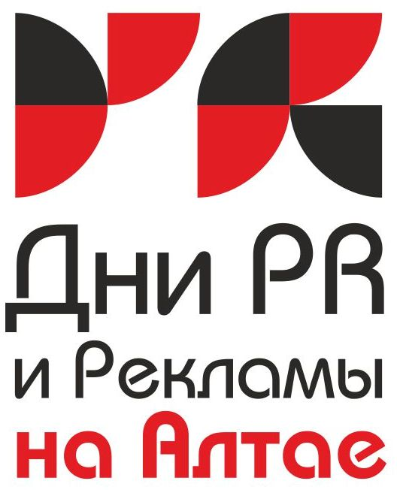

X Межрегиональный студенческий фестиваль
по связям с общественностью и рекламе
Программа мероприятий
16 – 20 апреля 2012 г.

Барнаул 2012

ПАРТНЕРЫ ФЕСТИВАЛЯ



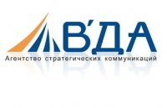

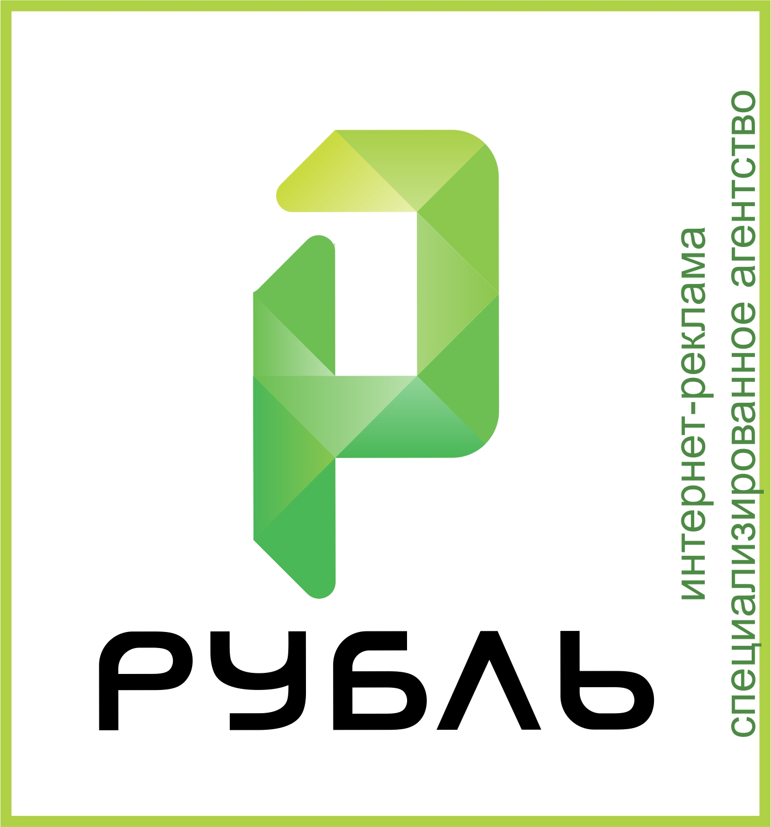



ИНФОРМАЦИОННАЯ ПОДДЕРЖКА

Программа мероприятий X межрегионального студенческого фестиваля
«Дни PR и рекламы на Алтае»

16 апреля, понедельник
15.00 – 18.00 | Открытие III «Мастерской рекламы» | 415 Д
17 апреля, вторник
11.00 – 13.00 | Открытая лекция проф. МГУ им М.В. Ломоносова  С.С. Сулакшина «Государственно-управленческое программирование успешности страны» | 416 Л
18 апреля, среда
11.10 – 13.00 | Междисциплинарный круглый стол "Интернет-пространство: язык, герои, виртуальные сообщества". | 208 Д
14.00 – 16.00 | Университетский дискуссионный клуб «Экспертное мнение» на тему: «Бизнес-коммуникации в трансграничном Алтае» | 416 Л
19 апреля, четверг
8.30 – 9.00 | Регистрация участников | 327 М
9.00 – 9.30 | Торжественное открытие фестиваля «Дни PR и рекламы на Алтае»-2012 | 327 М
9.30 – 10.10 | Студенческий конкурс пресс-релизов | 327 М
10.10 – 14.30 | Студенческая научно-практическая конференция. Секция «Современные PR-технологии в социальной сфере: коммуникации государственных организаций и НКО» | 327 М
10.10 – 14.30 | Студенческая научно-практическая конференция. Секция «Современные PR-технологии в бизнесе» | 317к Л
14.30 – 15.00 | Перерыв на обед
15.00 – 16.00 | Мастер-класс «"Мы несем тепло": зачем энергоснабжающей организации благотворительные проекты?», Екатерина Страхова, пресс-секретарь Барнаульского филиала ОАО «Кузбассэнерго», победитель международного конкурса в области связей с общественностью "Золотой соболь"-2011 | 403 Д
16.00 – 17.00 | Мастер-класс «Как найти работу мечты: от студента до ведущего PR-специалиста», Вадим Голубев, ведущий специалист по связям с общественностью PR-агентства PR-агентства "InMar Relations" (Новосибирск). | 405 Д
20 апреля, пятница
9.00 – 10.00 | Регистрация участников и слушателей | 416Л
11.00 – 13.00 | XI всероссийская научно-практическая конференция в формате круглого стола «PR и реклама в изменяющемся мире». Тема: «Организация онлайн пресс-центра региональных органов власти: возможности и технологии» | 416Л
13.00 – 14.30 | Перерыв на обед
15.00 – 16.30 | Мастер-класс «Технологии создания платформы бренда», Данил Снитко, арт-директор креативного агентства "Punk You". | 405 Д
15.00 – 16.30 | Мастер-класс «Деловой event как инструмент PR», Ольга Лисиенко, директор «Агентства стратегических коммуникаций В'ДА», Юлия Сураева, руководитель проектов «Агентства стратегических коммуникаций В'ДА» (Новосибирск). | 403 Д
16.40 – 18.00 | Мастер-класс «Достучаться до сердец: как построить эффективные коммуникации с аудиторией», Ксения Каменская, комьюнити-менеджер проекта «Фламп» (Новосибирск). | 416 Л
18.00 – 19.00 | Награждение победителей конференции и конкурса пресс-релизов. Закрытие фестиваля «Дни PR и рекламы на Алтае» | 416 Л

ЭКСПЕРТЫ И СПИКЕРЫ ФЕСТИВАЛЯ

«Дни PR и рекламы на Алтае»

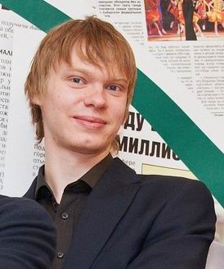 | Вадим Голубев  ведущий специалист по связям с общественностью PR-агентства "InMar Relations" (Новосибирск).
 | Ксения Каменская  комьюнити-менеджер проекта «Фламп» (Новосибирск)
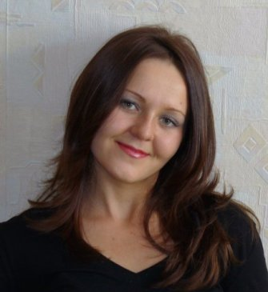 | Елизавета Костомарова  старший менеджер отдела маркетинга ООО РИЦ "КонсультантПлюс Илан" (Красноярск)
 | Ольга Лисиенко  директор «Агентства стратегических коммуникаций В'ДА» (Новосибирск)
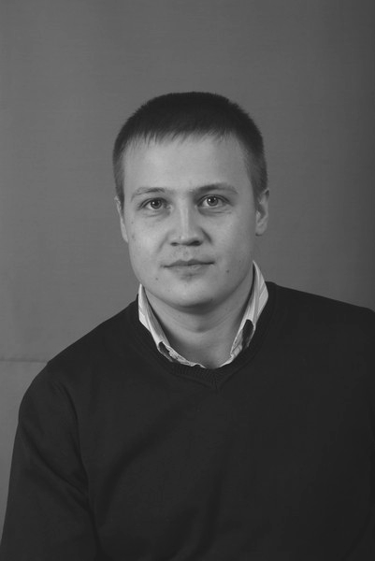 | Виталий Пятков  руководитель дизайн-студии «DA»
 | Данил Снитко  арт-директор креативного агентства «PUNK YOU»
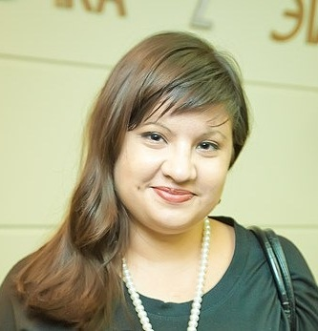 | Екатерина Страхова  пресс-секретарь Барнаульского филиала ОАО «Кузбассэнерго», победитель международного конкурса в области связей с общественностью "Золотой соболь"
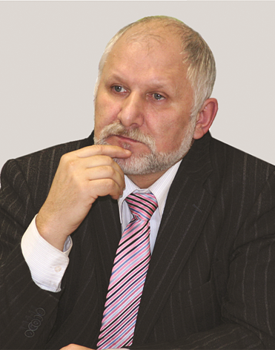 | Степан Сулакшин  доктор политических наук, доктор физико-математических, заместитель заведующий кафедрой государственной политики факультета политологии, профессор МГУ им. М.В. Ломоносова, генеральный директор Центра проблемного анализа и государственно-управленческого проектирования РАН (Москва)
 | Юлия Сураева  руководитель проектов «Агентства стратегических коммуникаций В'ДА» (Новосибирск)

Положение о конкурсе пресс-релизов
в рамках Межрегионального фестиваля "Дни PR и рекламы на Алтае"

Организатор конкурса - отделение связей с общественностью Алтайского государственного университета. Партнерами выступают СМИ Алтайского края.

Условия участия в конкурсе

В конкурсе принимают участие зарегистрированные гости фестиваля "Дни PR и рекламы на Алтае"-2012 - студенты ВУЗов, обучающиеся по специальностям "Связи с общественностью", "Реклама", направлению "Реклама и связи с общественностью".

Порядок организации и проведения конкурса

Конкурс проводится в Алтайском государственном университете.
Перед началом конкурса его участники проходят процедуру регистрации. Регистрация проводится за 15 минут до начала конкурса при входе в аудиторию, где он будет проходить. Участник конкурса должен запомнить свой номер, поскольку он будет шифром для будущего пресс-релиза. Члены жюри узнают фамилии авторов конкурсных работ только после подведения итогов.
Для написания текста дается 40 минут. Конкретное задание участники получат на месте проведения конкурса. Допускаются «усиление» и «изобретение» информации в целях повышения информативности пресс-релиза. Победителей конкурса определяет жюри, состоящее из редакторов СМИ и информационных агентств Алтайского края.

Критерии оценки конкурсных работ

- соответствие содержания пресс-релиза типу издания, для которого он предназначен (массовое издание либо деловое издание);
- адекватность стиля изложения;
- оригинальность заголовка пресс-релиза;
- наличие в нем всей необходимой журналисту информации: "кто, когда, где, что, почему",
- соответствие общепринятой структуре «перевернутой пирамиды» (заголовок –лид – изложение фактов – комментарии);
- отсутствие грамматических, орфографических, пунктуационных ошибок;
- творческие находки.

Даты проведения

19 апреля - регистрация участников, написание конкурсных работ;
19-20 апреля - оценка пресс-релизов, определение и награждение победителей.

Награждение

Победители конкурса определяются в номинациях:
- Лучший пресс-релиз для делового издания
- Лучший пресс-релиз для массового издания
Могут быть определены победители в специальных номинациях (на усмотрение членов жюри).
Круглый стол
«Организация онлайн пресс-центра региональных органов власти:
возможности и технологии»

20 апреля 2012 года в 11.00 состоится XI всероссийская научно-практическая конференция в формате круглого стола «PR и реклама в изменяющемся мире».
Тема круглого стола: «Организация онлайн пресс-центра региональных органов власти: возможности и технологии».

На обсуждение будут вынесены следующие вопросы:
- Каким должен быть сайт государственного органа власти? Как измерить эффективность такого сайта?
- Какова специфика сайтов региональных органов власти с точки зрения контента, аудитории, способов продвижения?
- Какие площадки, кроме официального сайта, используются региональными органами власти? Насколько оправданно создание аккаунтов органов власти в социальных сетях?

Круглый стол организован Отделением связей с общественностью АлтГУ в рамках ежегодного Межрегионального фестиваля «Дни PR и рекламы на Алтае».
Круглый стол состоится в Алтайском государственном университете по адресу: г. Барнаул пр. Ленина 61, аудитория 416 Л.

Ожидается участие представителей интернет-агентств «+Web», «Актив дизайн», «Регионинфо», «Митра», креативной лаборатории «Презентация», группы компаний «Рубль», пресс-служб алтайских региональных органов власти и журналистов.

Программа студенческой научно-практической конференции
«PR – профессия будущего»

19 апреля 2012 г.

Секция "Современные PR-технологии в социальной сфере: коммуникации государственных организаций и НКО"
Бюро секции: Комиссарова Л.М., к.ф.н., доц., Сидорова А.Г., к.ф.н., доц.,
Явинская Ю.В., к.ф.н., доц.

1. Абрамова А. (4 к. ОСО АлтГУ) Спорт как элемент брендинга образовательных услуг (на примере Алтайского государственного университета). Науч. рук. к.ф.н., доцент Л.М. Комиссарова.
2. Анистенкова Д. (4 к. ОСО АлтГУ). Группы о здоровом образе жизни: опыт продвижения в социальных сетях. Науч. рук. к.ф.н., доцент Л.М. Комиссарова.
3. Арахова А. (4 к. ОСО АлтГУ). Проект «Подвешенные книги в Барнауле». Науч. рук. к.ф.н., доцент А.Г. Сидорова.
4. Вельк М. (5 к. ОСО АлтГУ) Особенности предвыборных технологий в городах Алтайского края. Науч. рук. ст.преп. С.Н. Куликова.
Никифорова Е. (6 к. ОСО АлтГУ). Использование интернет-инструментов в работе пресс-службы правоохранительных органов (на примере РУ ФСКН по Алтайскому краю). Науч. рук. к.ф.н., доцент А.Г. Сидорова.
5. Ветрова А. (2 к. ОСО АлтГУ) Антикризисные коммуникации молодежного форума. Науч. рук. ст.преп. С.Н. Куликова.
6. Волынец К. (4 к. ОСО АлтГУ). Особенности создания корпоративного издания для Алтайской таможни. Науч. рук. к.ф.н., доцент А.Г. Сидорова.
7. Данковцева А., Гайфуллин Р., Ходорченко Е. (ИРСО НГПУ) Маркетинг территории города Бердска с помощью инструментов связей с общественностью. Науч. рук. ст.преп. И.В. Лапицкая.
8. Доманова С. (3 к. ОСО АлтГУ) «Художественное пространство Барнаула»: тематический арт-портал. Науч. рук. к.ф.н., доцент Е.В. Макарова.
9. Замятина О.Г. (2 к. ОСО АлтГУ) Организация социального мероприятия «День Донора PR-специалиста» (опыт начинающего пиарщика). Науч. рук. к.ф.н., доцент В.В. Копочева.
10. Кандаурова Ю. (4 к. ОСО АлтГУ). Проект «Дневник службы». Науч. рук. к.ф.н., доцент А.Г. Сидорова.
11. Качехина Б. (3 к. ОСО АлтГУ) «Форумы идей» в системе маркетинга территорий. Науч. рук. к.ф.н., доцент Е.В. Макарова.
12. Кельблер А. (5 к. ОСО АлтГУ) Коммуникационное обеспечение российско-немецких программ сотрудничества. Науч. рук. к.филос.н., доцент М.В. Гундарин.
13. Крутова А. (5 к. ОСО АлтГУ) Спортивный PR: НП «Футбольная национальная лига». Науч. рук. к.ф.н., доцент Е.В. Макарова.
14. Кузнецова О. (2 к. ОСО АлтГУ) Специальные мероприятия в продвижении молодежных субкультур. Науч. рук. ст.преп. С.Н. Куликова.
15. Мамулькина А. (6 к. ОСО АлтГУ). Социальный PR-проект для детских домов: суши, танцы, все дела. Науч. рук. к.ф.н., доцент А.Г. Сидорова.
16. Моисеенкова Г. (4 к. ОСО АлтГУ) Особенности информационного сопровождения проектов в области молодежной политики (на примере «Молодежной ярмарки вакансий» г. Заринска). Науч. рук. к.ф.н., доцент Л.М. Комиссарова.
17. Назарова Д. (4 к. ОСО АлтГУ). Новые технологии пропаганды безопасности дорожного движения (на материале деятельности ГИБДД Алтайского края). Науч. рук. к.ф.н., доцент А.Г. Сидорова.
18. Постникова А. (5 к. ОСО АлтГУ) «Поп-звезды - за добрые дела». Науч. рук. ст.преп. С.Н. Куликова.
19. Сушева А. (4 к. ОСО АлтГУ). Комментарии и комментаторы интернет-сайта «Алтапресс». Науч. рук. к.ф.н., доцент Л.М. Комиссарова.
20. Трофимова А. , Куприянова А. Проект PR- кампании по продвижению ссузов (4 к. ОСО АлтГУ). Науч. рук. к.ф.н., доцент Ю.В. Явинская.
21. Шевцова С. (5 к. ОСО АлтГУ) Меценаты Барнаула: секреты благотворительной коммуникации. Науч. рук. к.филос.н., доцент М.В. Гундарин.

Секция " Современные PR-технологии в бизнесе"
Бюро секции: Гундарин М.В., к.ф.н., доц., Кузнецова Н.А., к.п.н., проф.

1. Борисенко Д.А. (2 к. ОСО АлтГУ) Специфика работы корпоративного сайта туристической компании (сравнительный анализ web-сайтов компаний г.Барнаула и г.Новосибирска). Науч. рук. к.ф.н., доцент В.В. Копочева.

2. Бурмантова С. (4 к. ОСО АлтГУ). Коммуникационное сопровождение международной деятельности экспортной компании «Алтайские мельницы» в Интернете. Науч. рук. к.ф.н., доцент А.Г. Сидорова.

3. Варфоломеева П. (4 к. ОСО АлтГУ). Эффективность продвижения в социальных сетях. Науч. рук. к.ф.н., доцент Л.М. Комиссарова.

4. Войнова И. (5 к. ОСО АлтГУ) Особенности организации работы Санкт-Петербургских PR-агентств. Науч. рук. ст.преп. С.Н. Куликова.

5. Волкова А. (2 к. ОСО АлтГУ) Вирусный маркетинг как инструмент продвижения тарифов и услуг компании "Билайн". Науч. рук. ст.преп. С.Н. Куликова.

6. Елясова Е. (4 к. ОСО АлтГУ). «Аква Мастер – универсальное средство от любого насморка». Опыт копирайтера. Науч. рук. к.ф.н., доцент Л.М. Комиссарова.

7. Заглядина Д. (5 к. ОСО АлтГУ). Репутационные интернет-коммуникации на рынке сотовой связи (на материале деятельности Барнаульского филиала ОАО "Вымпелком"). Науч. рук. к.ф.н., доцент А.Г. Сидорова.

8. Иванова Д. (6 к. ОСО АлтГУ). Управление корпоративной культурой компании «Мебель-Центр». Науч. рук. к.ф.н., доцент А.Г. Сидорова.

9. Капустина Д. (3 к. ОСО АлтГУ) Проблемы бюджетирования PR- кампаний. Науч. рук. к.филос.н., доцент М.В. Гундарин.

10. Коновалова Е.А. (2 к. ОСО АлтГУ) Специфика продвижения социальной медиа-сети «Мир-это я» (worldis.me). Науч. рук. к.ф.н., доцент В.В. Копочева.

11. Ларина А.О. (2 к. ОСО АлтГУ) Стратегия продвижения для компании «Double-A» на начальном этапе развития бизнеса. Науч. рук. к.ф.н., доцент В.В. Копочева.

12. Мамонтова О. (6 к. ОСО АлтГУ) Онлайн-продвижение салона свадебной одежды Л`Оранж. Науч. рук. к.ф.н., доцент Е.В. Макарова.

13. Маслакова Д. (3 к. ОСО АлтГУ) Технология продвижения кинофильма. Науч. рук. к.ф.н., доцент Ю.В. Явинская.

14. Полунина Т. (2 к. ОСО АлтГУ) Способы продвижения Nokia (на примере салона в г.Барнауле). Науч. рук. к.ф.н., доцент Ю.В. Явинская.

15. Фоминых А. (4 к. ОСО АлтГУ). Технологии организации бизнес-мероприятий (региональная специфика). Науч. рук. к.ф.н., доцент А.Г. Сидорова.

16. Цигулев П. (2 к. ОСО АлтГУ) Имидж руководителя компании (на примере А.Ракшина). Науч. рук. к.ф.н., доцент Ю.В. Явинская.

17. Шавкова В. (2 к. ОСО АлтГУ) Интегрированные маркетинговые коммуникации (на примере «Мария-Ра»). Науч. рук. к.ф.н., доцент Ю.В. Явинская.

18. Шумкова А. (5 к. ОСО АлтГУ). Организация конкурсов красоты как технология продвижения организации (на примере ресторанного комплекса «Гранмулино»). Науч. рук. к.ф.н., доцент Л.М. Комиссарова.

Отделение связей с общественностью
ГОУ ВПО «Алтайский государственный университет»
656049, Алтайский край, г. Барнаул, ул. Димитрова, 66
Тел./факс: (3852) 366381
E-mail: prasu@bk.ru
Сайт: http://www.asu.ru/structure/faculties/oso/
http://vk.com/altaiprweek

